EASY závěsné WC 355x520x350mm, vodorovný odpad, bílá

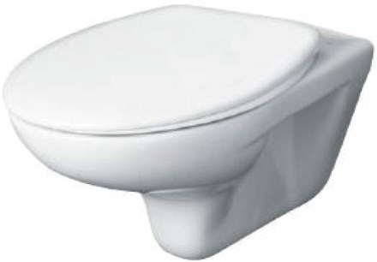

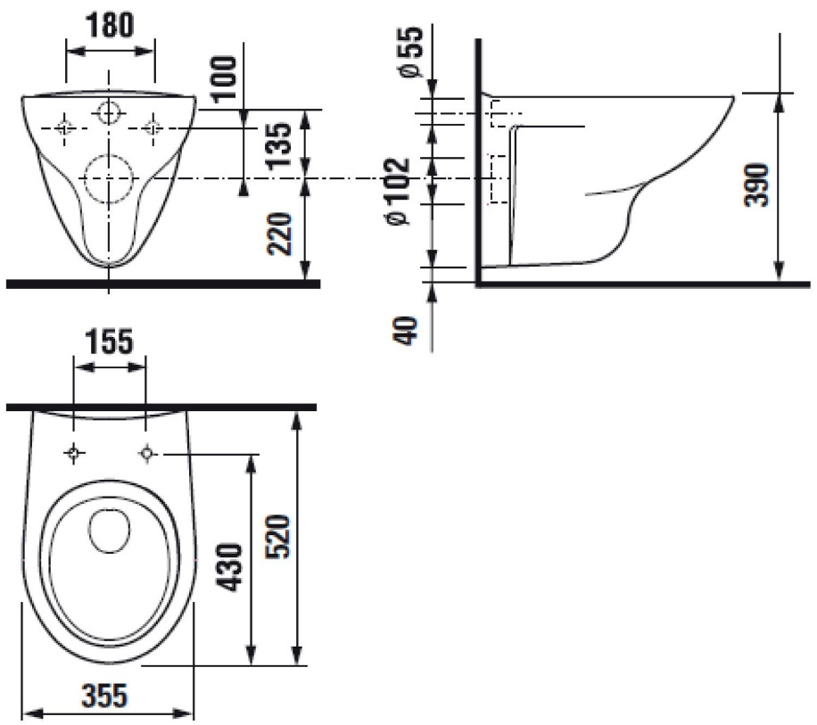

# EASY kombinovaný klozet 640x400mm vodorovný odpad, bílá

